ЗВІТ З ЛАБОРАТОРНОЇ РОБОТИ

за курсом «Архітектура операційних систем»

студентки групи ПА-18-2

Лобань Ганни Максимівни

кафедра комп’ютерних технологій, ДНУ

2020/2021 н.р.

Застосунок з двома потоками
Повністю вихідний текст програми на С++ можна знайти тут: https://github.com/AlexValder/OS_labs/tree/master/lab05/ThreadsTest. Якщо запустити програму без параметрів командного рядку, вона виведе інструкцію, якщо з одним натуральним числом більше за 1 — вона буде працювати з квадратним масивом цього розміру, якщо 2 параметри, кожен з яких є натуральним числом не менше за 2 — вона буде працювати з масивом цих розмірів.
Після введення команди start, ми розпочнемо другий потік, після чого ми зможемо робити команду request, яка буде виводити поточний стан масиву та, згідно індивідуального варінта №9 — кількість локальних максимумів (елементів, що строго менші за усі сусідні). Другий потік через випадкові проміжки часу (але не більше за 10 секунд) змінює цей масив та перераховує кількість мінімумів.
Під час виходу з програми другий потік завершується та очищується пам’ять для масиву.

Ескперімент
1. Безпечний варіант.
Спочатку компілюємо програму з використанням м’ютексів та атомарних (такі об’єкти, які мають всередині власний м’ютекс, який забезпечує потоко-безпечний доступ до змінної).
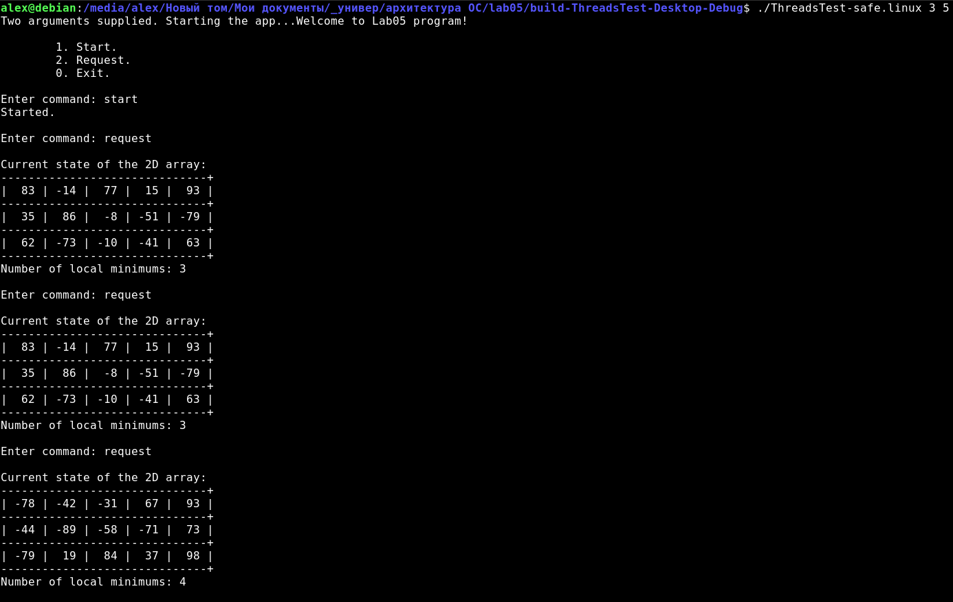
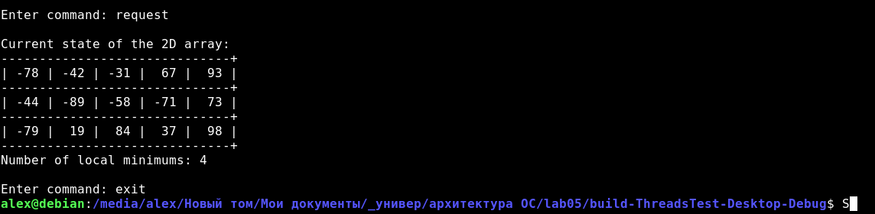
Як бачимо, все працює добре.
2. Небезпечний варіант.
Так як заздалегідь було підготовлені умови предпроцесору, вимикаємо використання м’ютексів, компілюємо та заново запускаємо. Дивимось, як швидко все зламається.
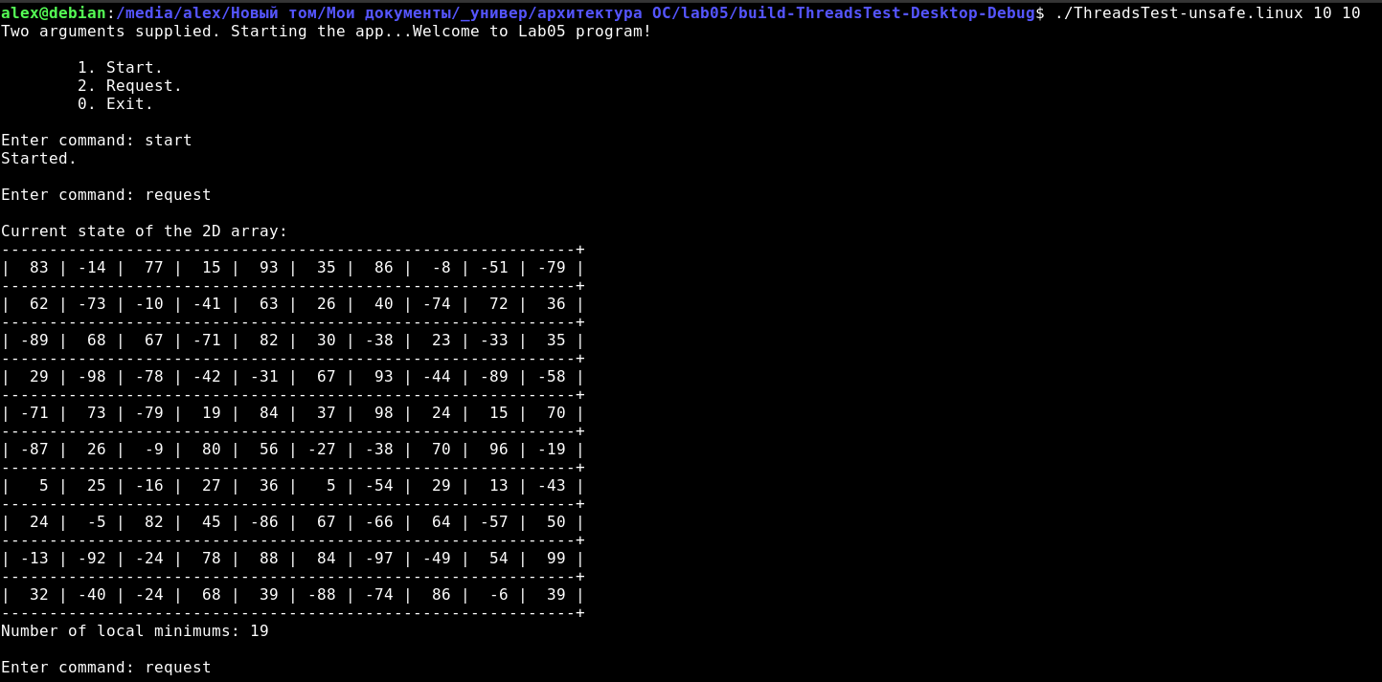
Через декілька десятків запитів ми не отримали помилки, але варто відмітити, що відбування помилки — це лише питання часу, бо рано чи пізно, можливо, у більш завантаженому застосунку, два потоки можуть доступитися до одніх і тих даних одночасно, особливо страшно, коли вони будуть намагатися редагувати ці дані. Саме тому важливо використовувати м’ютекси та інші, подібні методи, аби запобігти подібним подіям.

